O nas – tekst łatwy do czytania i rozumienia
Gdzie jesteśmy?
Przedszkole Miejskie nr 126 w Łodzi znajduje się przy ulicy Władysława Broniewskiego 101/103.
Do przedszkola wchodzi się bezpośrednio z ulicy.

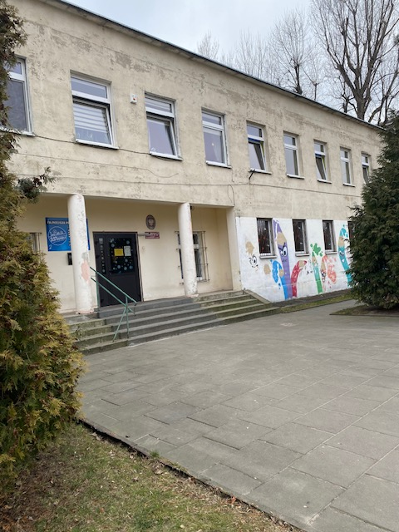

Na ścianie obol drzwi wejściowych znajduje się dzwonek.
Drzwi otwiera pracownik przedszkola

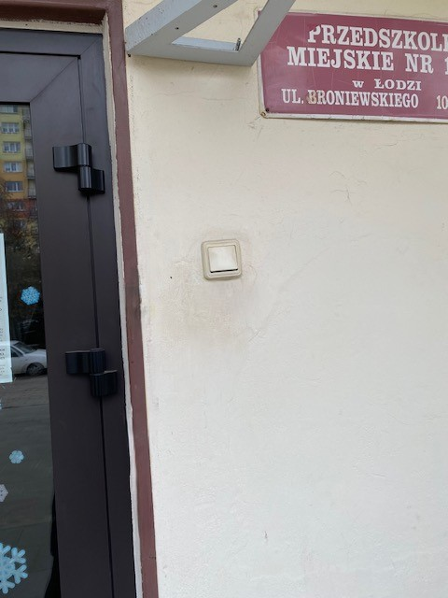

Po wejściu do przedszkola znajdziesz się w przedsionku.
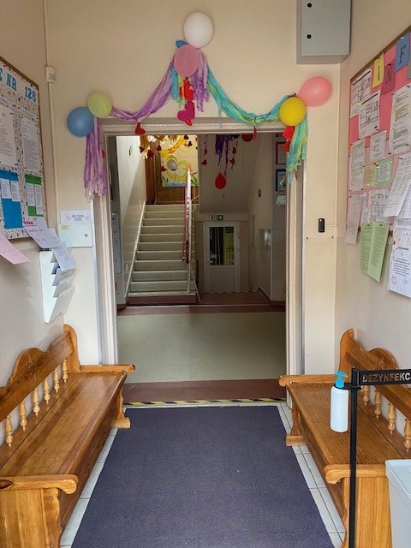

W przedsionku po prawej stronie znajduje się czytnik breloków elektronicznych do zaznaczania obecności dzieci w przedszkolu.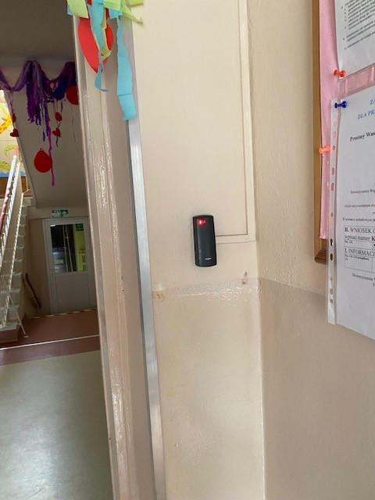

Z przedsionka wejdziesz do holu.
Po prawej stronie holu znajduje się sekretariat i wejście do szatni.
W głębi szatni jest gabinet pomocy psychologiczno-pedagogicznej.
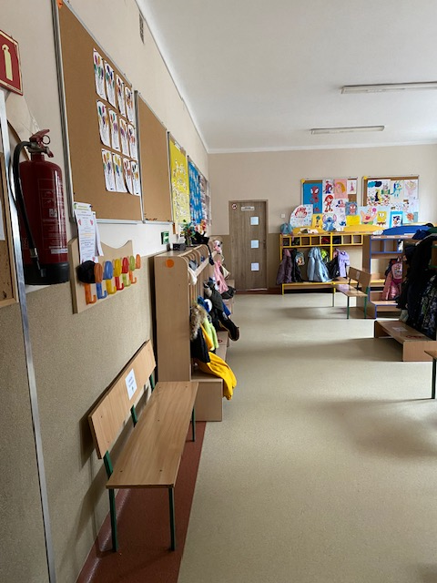

Bezpośrednio z holu można wejść do sali grupy czerwonej,
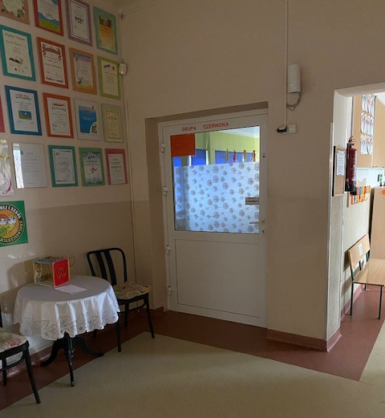
pomarańczowej i żółtej.
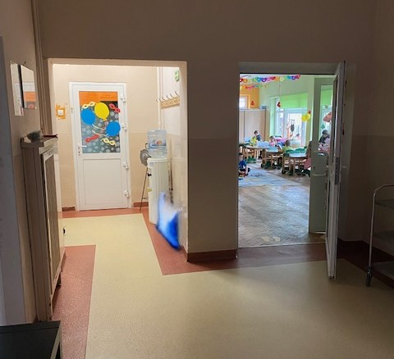
W holu znajdują się schody, którymi wejdziesz na piętro.
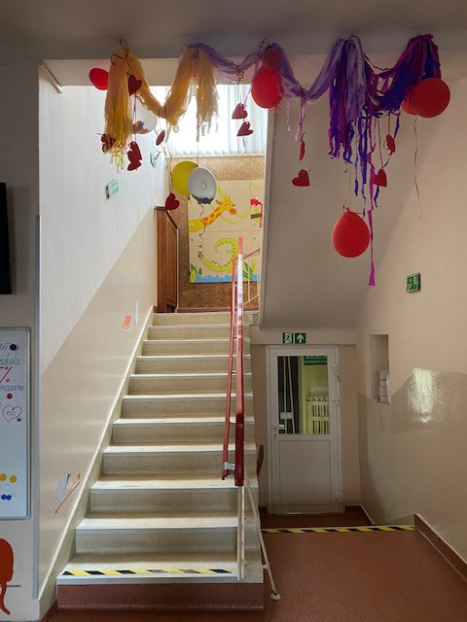

Schodami dojdziesz do gabinetu dyrektora i specjalisty do spraw żywienia.
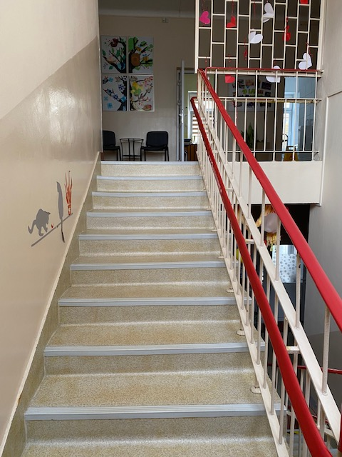

Na piętrze znajdują się sale grupy niebieskiej i kuchnia
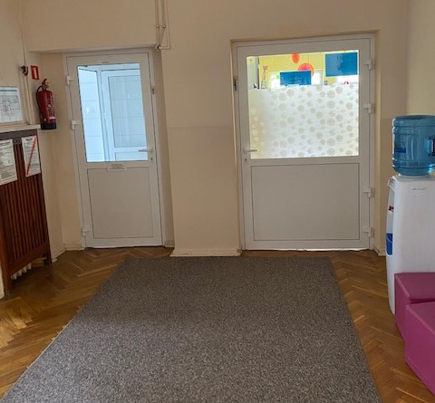
sala grupy zielonej oraz sala gimnastyczna.
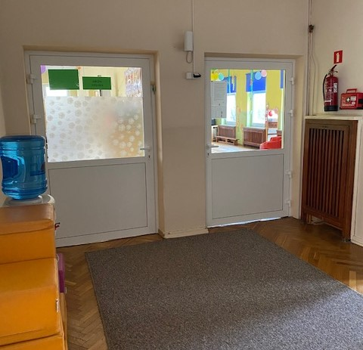
Aby wyjść z budynku przedszkola, musisz zwolnić górny zamek na drzwiach, nacisnąć klamkę i pchnąć drzwi na zewnątrz.
Powiadom pracowników przedszkola, że wychodzisz.
Zamkną za tobą drzwi na zamek.
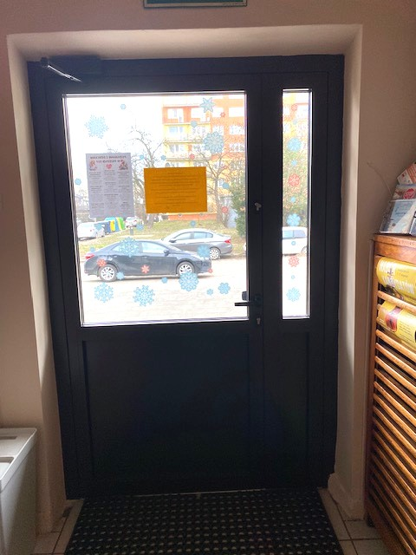
Kontakt z placówką:
Telefoniczny: 42 643 51 21
E-mailowy: kontakt@pm126.elodz.edu.pl
Pisemny lub osobisty: Przedszkole Miejskie nr 126,
ul. Władysława Broniewskiego 101/103, 93-253 Łódź

